路德會觀塘幼稚園
K3 美勞製作
週次 : 14 | 日期 : 30/11-4/12
圖工名稱 : 海洋世界 | 材料：藍色畫紙、2張蛋撻紙、活動眼睛、膠水、粉彩
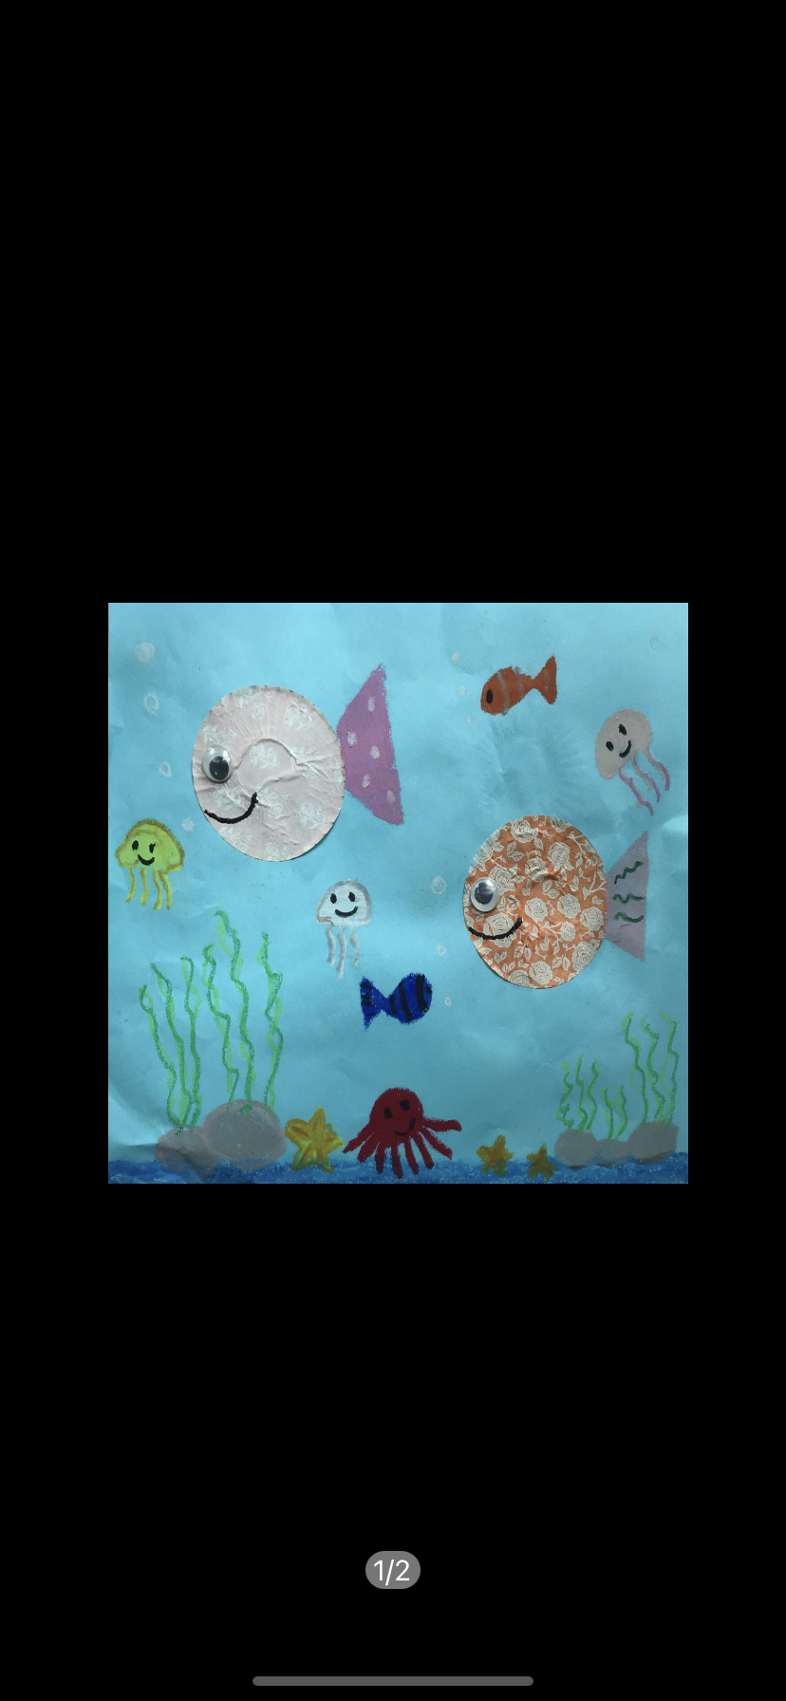 | 製作步驟：  - 請幼兒在藍色畫紙上分別貼上兩張蛋撻紙作為小魚的頭部。  - 用粉彩把魚尾和嘴巴畫出，並把活動眼睛貼到蛋撻紙適當的位置，作為魚的眼睛。  - 在畫紙的底部畫出海底。例如：水草、石頭等。  - 在其他空白的位置上繪畫喜歡的海洋生物。例如：海星、水母、八爪魚和魚類等。

週次 : 15 | 日期 : 7/12-11/12
圖工名稱 : 草原上的動物 | 材料：紙碟、2條冰棍條、2張小白畫紙、粉彩、膠水
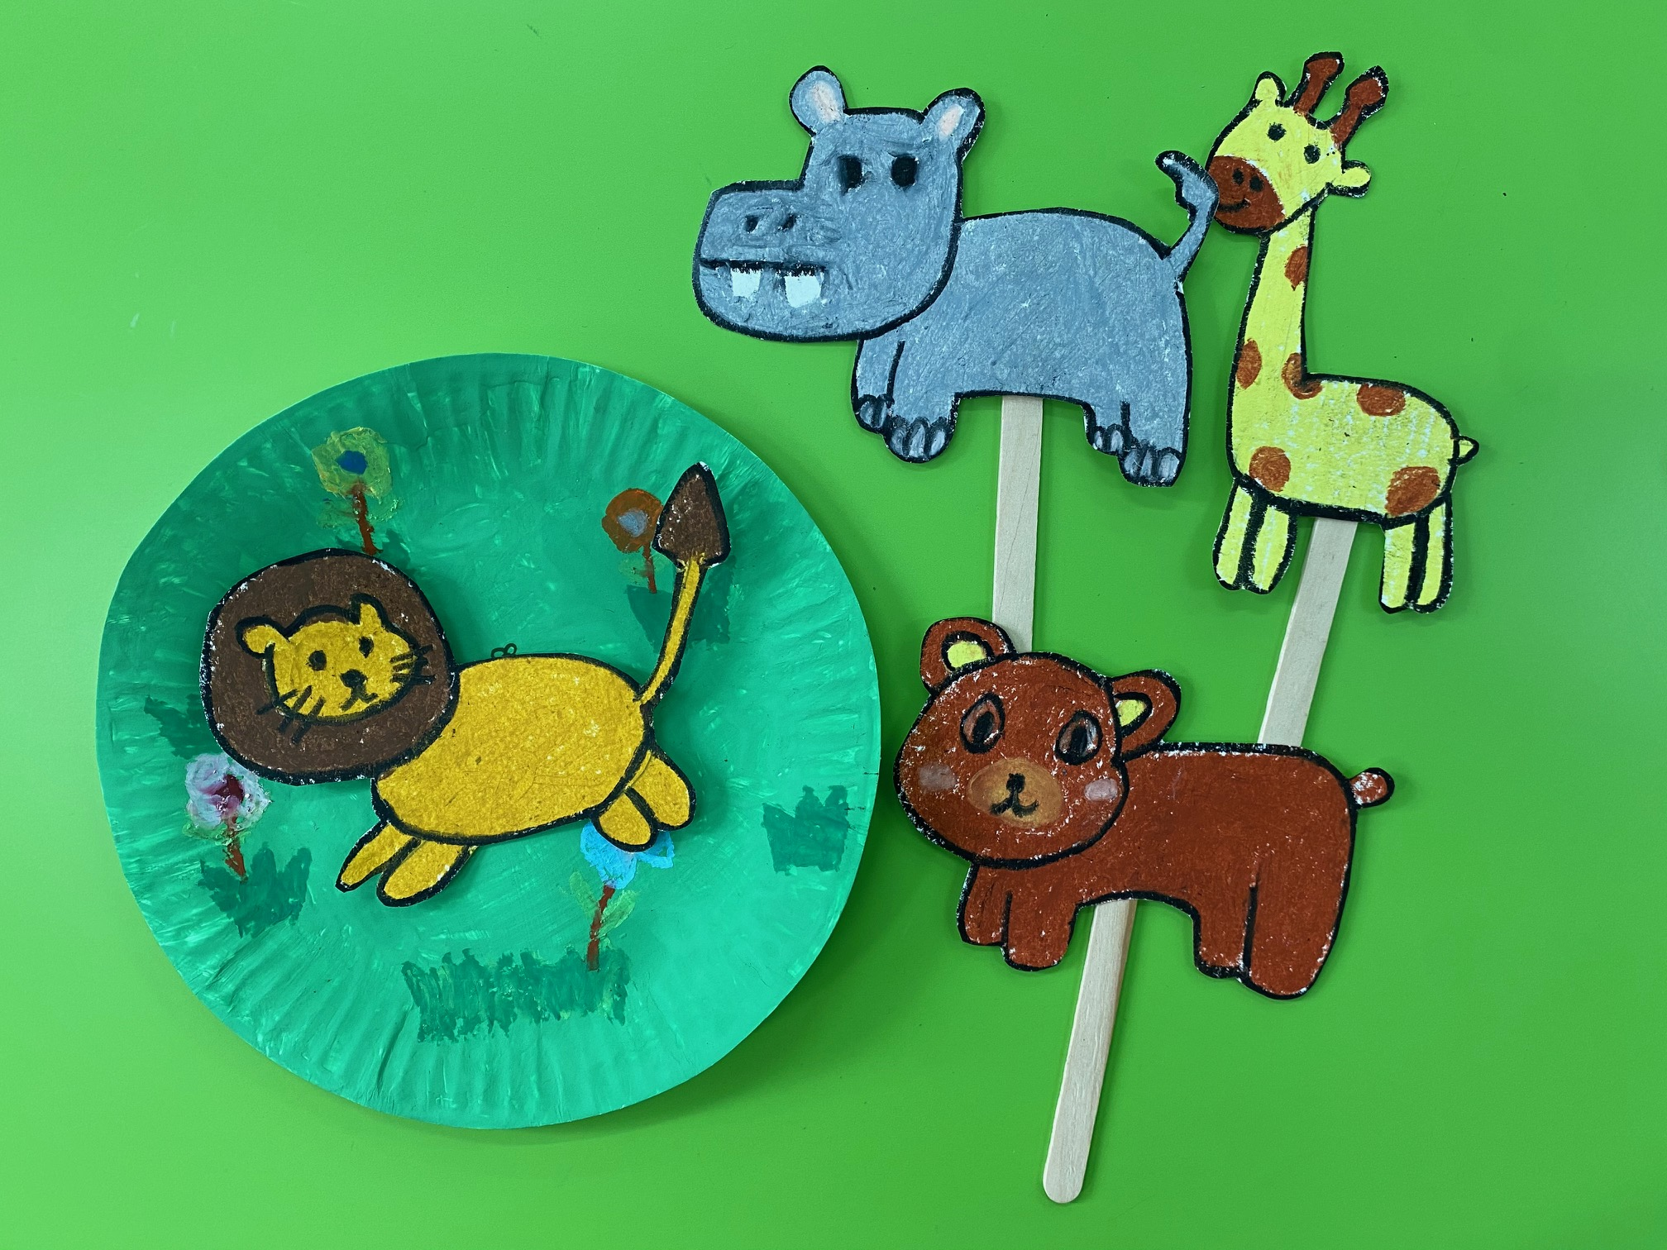  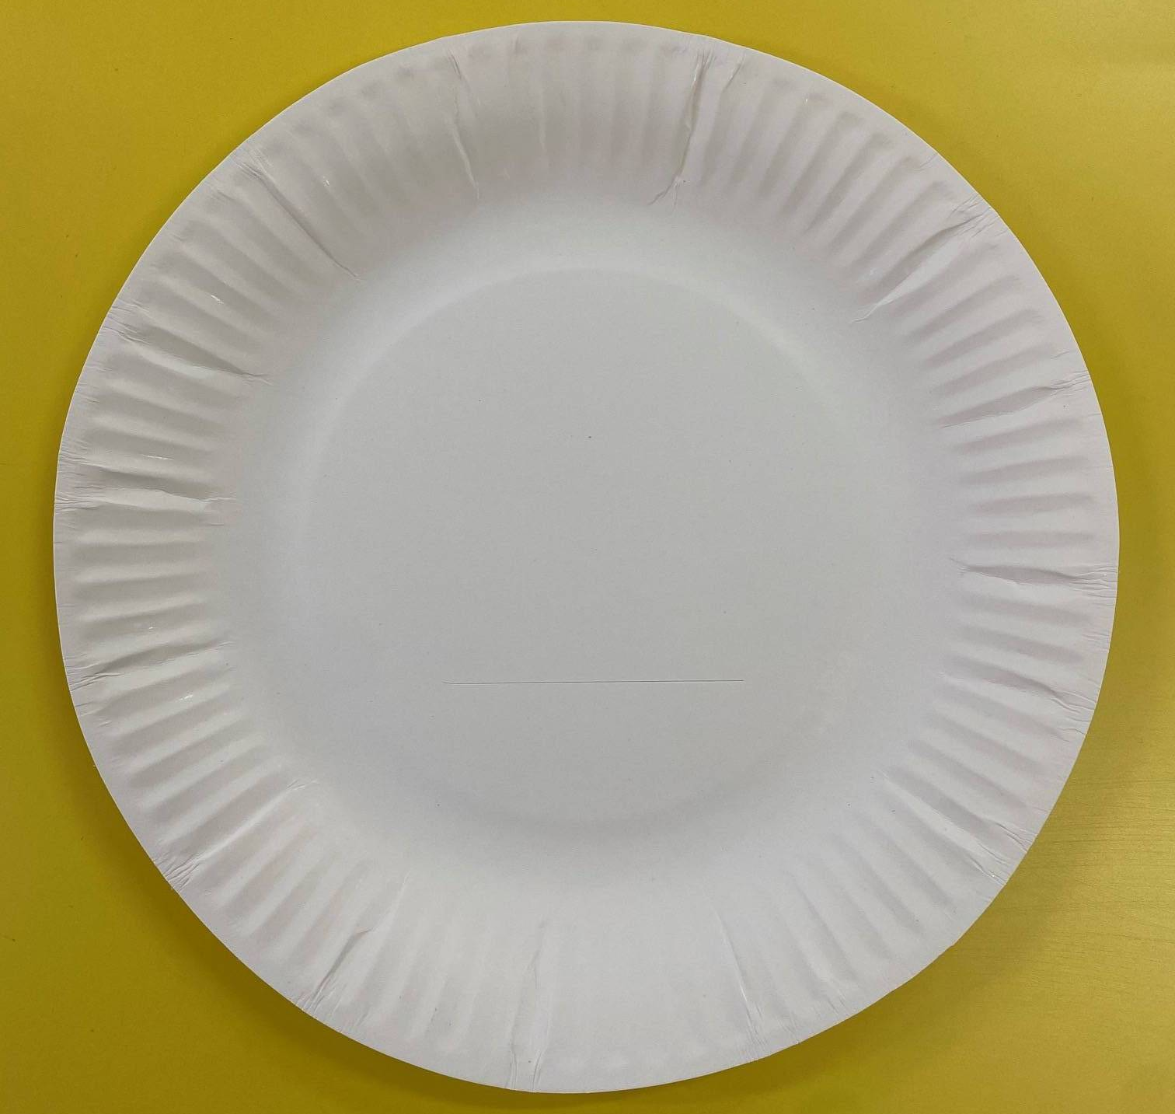 | 製作步驟：  - 在紙碟上塗上顏色，作為陸地。  - 在紙碟上繪畫背景，如:花、草等。  - 在2張白畫紙上分別畫出2隻喜愛的陸地動物。  - 利用剪刀，把畫紙上的動物剪出，並把冰棍捧貼在動物的背面。  - 把冰棍捧插進紙碟的空隙。
週次 : 16 | 日期 : 14/12-18/12
圖工名稱 : 小雪人 | 材料：紙碟、印有圓形的白畫紙、蓪草、粉彩、不同顏色的粉畫紙、膠水、絲帶
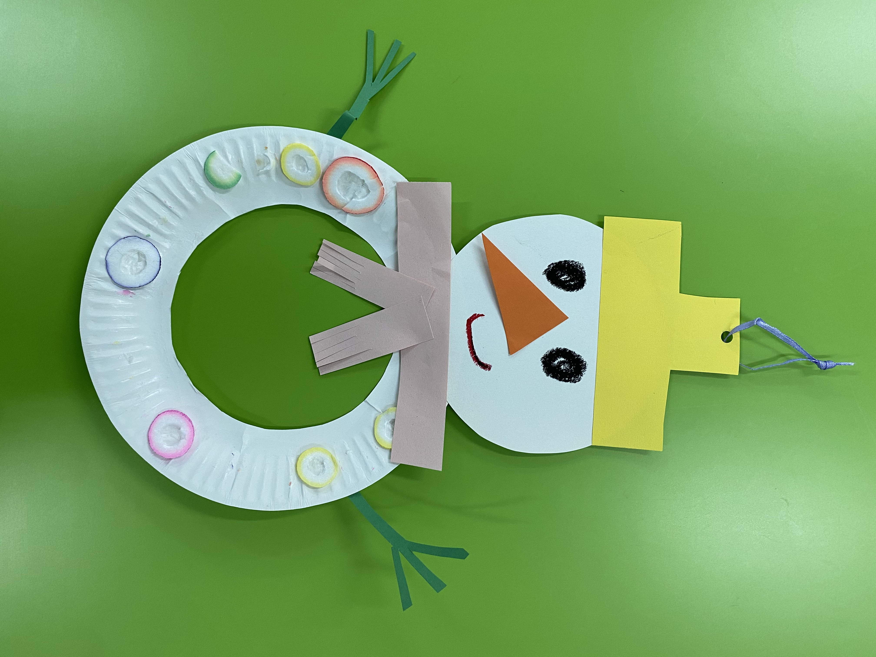 | 製作步驟：  - 請家長協助幼兒，利用剪刀在紙碟的中央剪出圓形的部分。  - 把蓪草沿紙碟邊貼上作裝飾。  - 把印有圓形的白畫紙剪出並貼到紙碟的上方位置，作為雪人的頭部。  - 用不同顏色的粉畫紙分別畫出雪人的雙手、頸巾、鼻子和帽，剪出並貼到合適的位置上。  - 用粉彩畫出雪人的眼睛和嘴巴。  - 在家長協助下，在帽子的上方打上一個小孔，並繫上絲帶。

